ZARZĄDZENIE NR 35/10
BURMISTRZA GMINY DUKLA
z dnia 28 kwietnia 2010 r.

w sprawie zmian w uszczegółowieniu uchwały budżetowej Gminy Dukla na 2010 rok

Na podstawie art. 30 ust. 1 pkt 4 ustawy z dnia 8 marca 1990 roku o samorządzie gminnym (Dz. U. z 2001 roku Nr 142, poz. 1591 z późn. zm.), art.247 ust. 1, art. 249 ust 1 pkt 1 ustawy z dnia 27 sierpnia 2009 r. o finansach publicznych (Dz. U. Nr 157, poz. 1240), uchwały nr XLIX/290/10 z dnia 27 kwietnia 2010 r. oraz uchwał: Nr XLV/274/10 Rady Miejskiej w Dukli z dnia 27 stycznia 2010 roku i uchwały zmieniającej XLVI/276/10 Rady Miejskiej w Dukli z dnia 18 lutego 2010 roku w sprawie uchwały budżetowej Gminy Dukla na 2010 rok zarządzam co następuje:

§ 1.
- Zmniejsza się dochody uchwały budżetowej o kwotę 110.000,00 zł, zgodnie z tabelą nr 1.
- Zwiększa się dochody uchwały budżetowej o kwotę 269.959,77 zł, zgodnie z tabelą nr 1.
- Tabela nr 1. Plan dochodów.

Dział | Rozdział | Paragraf | Treść | Przed zmianą | Zmiana | Po zmianie
801 |  |  | Oświata i wychowanie | 3 182 870,88 | 0,00 | 3 182 870,88
 | 80104 |  | Przedszkola | 113 790,00 | - 110 000,00 | 3 790,00
 |  | 0830 | Wpływy z usług | 110 000,00 | - 110 000,00 | 0,00
 | 80148 |  | Stołówki szkolne i przedszkolne | 250 000,00 | 110 000,00 | 360 000,00
 |  | 0830 | Wpływy z usług | 250 000,00 | 110 000,00 | 360 000,00
852 |  |  | Pomoc społeczna | 7 248 990,00 | 159 959,77 | 7 408 949,77
 | 85219 |  | Ośrodki pomocy społecznej | 188 900,00 | 159 959,77 | 348 859,77
 |  | 2007 | Dotacje celowe w ramach programów finansowanych z udziałem środków europejskich oraz środków o których mowa w art.5 ust.1 pkt 3 oraz ust. 3 pkt 5 i 6 ustawy, lub płatności w ramach budżetu środków europejskich | 0,00 | 151 917,10 | 151 917,10
 |  | 2009 | Dotacje celowe w ramach programów finansowanych z udziałem środków europejskich oraz środków o których mowa w art.5 ust.1 pkt 3 oraz ust. 3 pkt 5 i 6 ustawy, lub płatności w ramach budżetu środków europejskich | 0,00 | 8 042,67 | 8 042,67
Razem: |  |  |  | 45 094 695,72 | 159 959,77 | 45 254 655,49

§ 2.
- Zwiększa się wydatki uchwały budżetowej o kwotę 159.959,77 zł, ł zgodnie z tabelą nr 2.
- Tabela nr 2. Plan wydatków.
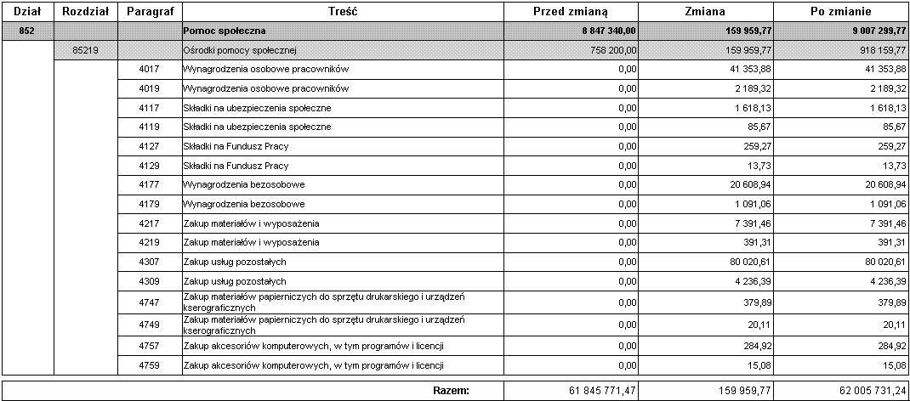

§ 3. Zarządzenie wchodzi w życie z dniem podjęcia.

